河北圣昊光电科技有限公司
河北圣昊光电科技有限公司（以下简称“圣昊光电”）成立于2017年，是一家专注于光通信芯片相关产品及设备研发、制造、检测与技术服务的高新技术企业，也是国家级专精特新“小巨人”企业。公司下设河北圣源光电有限公司、河北圣源芯科光电有限公司两家全资子公司，目前正处于B轮融资阶段，并稳步推进科创板上市计划。
公司有员工410人，研发技术人员87人，其中高级职称9人。引进氮化镓光波导放大器领军杨波博士、国内光通信领域专家沈成彬、光器件与芯片研发专家朱冰博士、氮化镓外延及器件研发专家邢琨博士等国内国际顶尖人才16人，其中外籍专家5名。公司坚持以技术团队为核心，相关研究院所科研机构为辅助，国内生产企业为协作单位的产、学、研、用四位一体的战略路线，研发出了自主算法及软件系统、精密运动及控制、自主的算法及软件、arm架构的mcu及高速信号采集、独特的芯片位置矫正、独特的芯片载台、准确高效的温度露点、自主可控的源表八项核心技术并应用于测试机产品中。
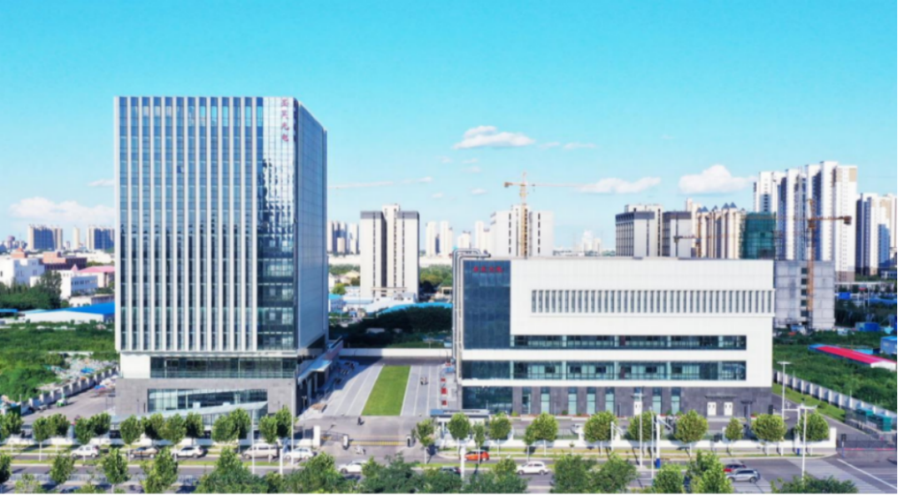

河北万博电器有限公司
河北万博电器有限公司坐落于石家庄经济技术开发区，成立于 2009 年3 月，是一家集电力装备研发、生产、销售、运维于一体的国家级专精特新小巨人、高新技术企业。
公司专注高低压成套设备、智能变压器、环网柜等电气产品制造，配备智能化生产线，坚持科技创新，严守质量与安全环保标准。多年深耕配电行业，依托京津冀区位优势，服务国家电网及各类工程项目，秉持匠心制造、绿色发展的理念，致力打造区域优质电力装备标杆企业。
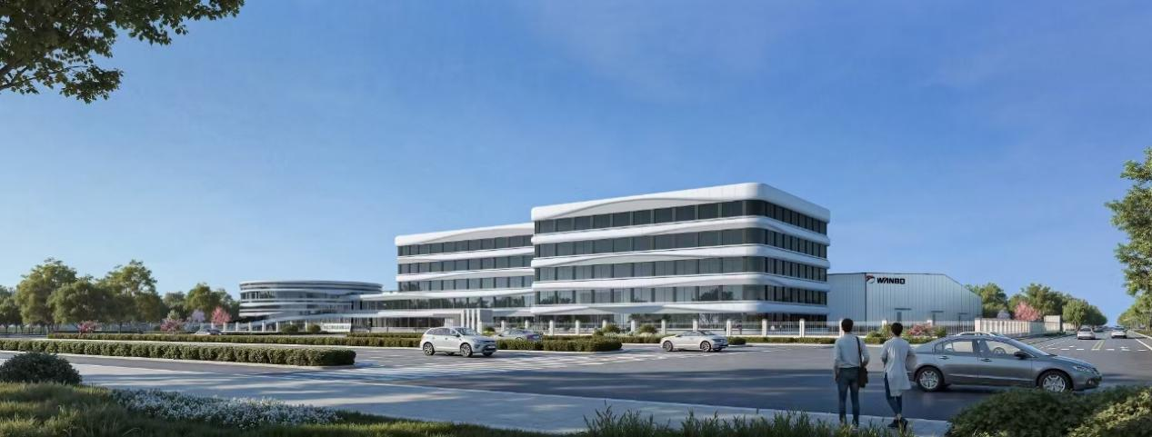

河北一品制药股份有限公司
河北一品制药股份有限公司始建于 2013 年 5 月，前身是成立于 1988年的河北省药物研究所实验药厂，1995 年吸入性全身麻醉药安氟醚（现在的公司主导产品之一恩氟烷）研制成功并量产，打破了我国麻醉药几乎完全依赖进口的历史,成为民族制药的骄傲。公司高管层远见卓识，带领全体员工栉风沐雨，奋力拼搏，现已发展成为拥有原料药、制剂生产与销售，生物医药研发、生产与销售的综合型制药企业，形成以冻干粉针剂、小容量注射剂为主导，兼顾液体剂、吸入溶液剂以及原料药的产业模式。
公司始终依法合规经营，持续保持 GMP 管理体系，通过了 ISO 质量、环境、职业健康安全三大体系认证，获得并持续保持“高新技术企业 ”证书，“科技小巨人”，已主导制定国家级质量标准41 项，拥有发明专利32 件,主持、参与多个科技项目。相继成为河北农业大学理工学院科学教研实践基地、河北科技大学产学研合作单位、河北科技大学研究生工作站，形成了以制度/流程为基础、创新为核心、先进自动化设备为保障的 GQP 管理模式。

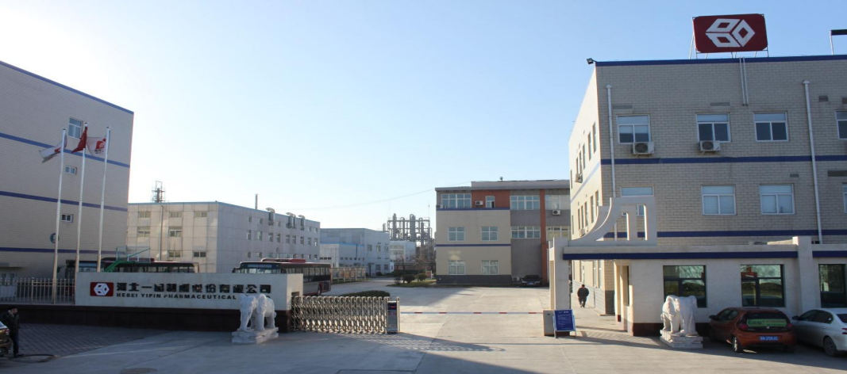

河北漫山花溪谷生态旅游开发有限公司

河北漫山花溪谷生态旅游开发有限公司位于石家庄西部太行山区核心地段，属灵寿县南营乡漫山村，自然资源丰富，距五台山50公里，西南距西柏坡48公里。省道从景区门前穿过，区位优势明显。
景区紧紧围绕行业发展态势和旅游大环境的影响，每年坚持在区域化、体验化、亲子游、研学游新媒体宣传等方面进行改造升级，打造沉浸式文化和旅游体验新场景，加快文化产业聚集和智慧景区建设，实现文旅互促融合发展。景区开发还始终与扶贫攻坚紧密结合，带动周边副业和百姓就业。通过建设发展，漫山花溪谷真正把绿水青山“变现”成金山银山。目前已发展成为了一个集旅游、居住、度假、养生的文化旅游综合体，景区极具特色的开发理念与建筑风格受到高度赞扬，特别是第三期高山观光区建成后，获得了“石家庄市文化产业示范基地”、“河北省十大旅游投资项目”，并被收录在河北省旅游高质量发展规划（2018—2025年）内等多项荣誉。目前已发展成为京津冀地区休闲康养、旅游度假的文旅综合体。
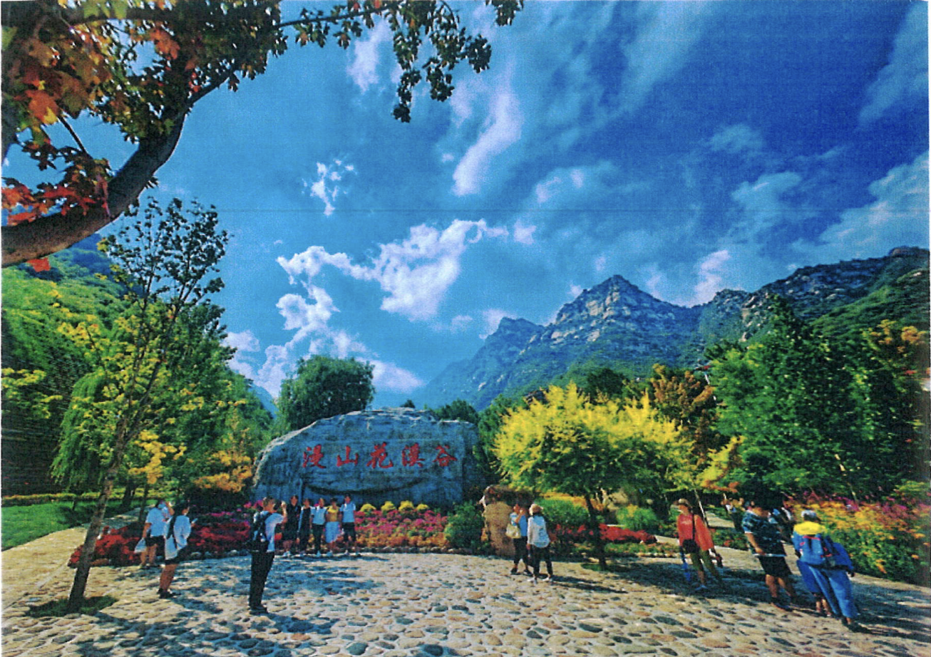
华杰图略科技有限公司
华杰图略科技有限公司（原石家庄华杰木业有限公司）成立于2009年，产品囊括家具生态板、防火安全板、抗变形立芯板、榫卯实木多层板等。
公司通过ISO9001国际质量管理体系认证、ISO14001国际环境管理体系认证、职业健康管理体系认证、ENF级认证、无醛认证、中国绿色产品以及儿童安全级产品认证。授权专利57件，发明7件，包含国际发明1件（南非）。参与制定行业标准《人造板产品包装通用技术要求》；国家标准《人造板及其制品甲醛释放量分级》；2022年牵头起草团体标准《难燃浸渍胶膜纸饰面胶合板和细木工板》、《单板侧积复合板》、《门墙柜一体化 基本要求》；2024年牵头起草团标《无醛人造板及其制品》。
公司拥有“河北省科技型中小企业”、“科技小巨人”、“高新技术企业”、“河北省专精特新中小企业”、“河北省工业企业研发机构A级”、“石家庄市企业技术中心”、“河北省绿色工厂”、“河北省两新组织党建示范点”等荣誉称号。公司建有河北省首家“人造板技术创新中心”。
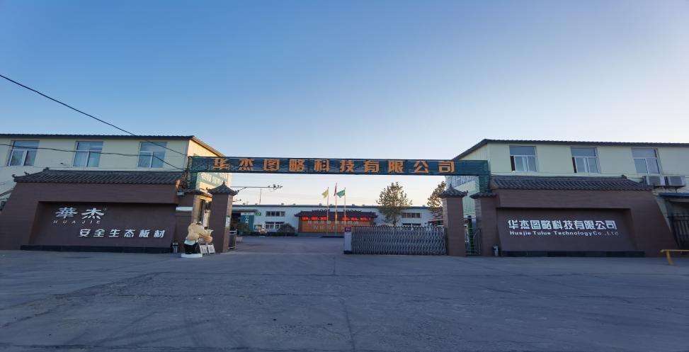
河北博威集成电路有限公司
河北博威集成电路有限公司，（以下简称“博威公司”），成立于 2003 年，位于石家庄市鹿泉经济开发区昌盛大街21 号信息产业园，是一家专业从事 5G基站用氮化镓（GaN）功率器件、微波射频集成电路研发、生产与经营的高新技术企业。
博威公司是首批国家集成电路企业，国家重点“小巨人”企业、国家专精特新“小巨人”企业，河北省科技领军企业，获得 2022/2023 年度河北省科技进步二等奖等荣誉。公司参与国际标准 2 项、主持国家标准 1 项，参与国家标准 4 项，主持省地方标准2 项。建有河北省半导体产业技术研究院、第三代半导体功率器件和微波射频功率器件河北省工程研究中心、河北省企业技术中心、河北省微波射频电路研发中心等平台。
博威公司抢抓市场机遇，营收实现爆发式增长，近几年营收均保持在10亿元以上。博威公司是目前国内规模最大的第三代半导体5G基站功放制造商，主要客户为国际通信设备制造行业龙头企业，细分领域市场占有率国内第一、全球前二。博威公司以技术创新为驱动，不断提升研发及生产能力，持续保持在行业内的领先地位。
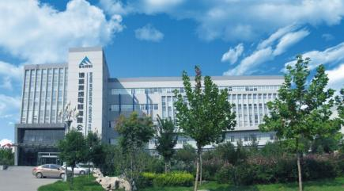
河北环海物流有限公司
河北环海物流有限公司成立于2003年9月，公司总部位于河北省会石家庄，在北京、天津、邢台等地均设有分公司，是一家专业从事国际海运、陆运、空运、TIR 和铁路联运业务的国际物流公司。
公司主营业务为：散货租船、订舱、报关报检、集装箱多式联运、拼箱、保险、仓储、包装及货运咨询等服务，还可满足进出口企业办理减免税申报、加工贸易手册、电子口岸注册、保税区、阿里巴巴供应链拍档等全方位一站式服务。
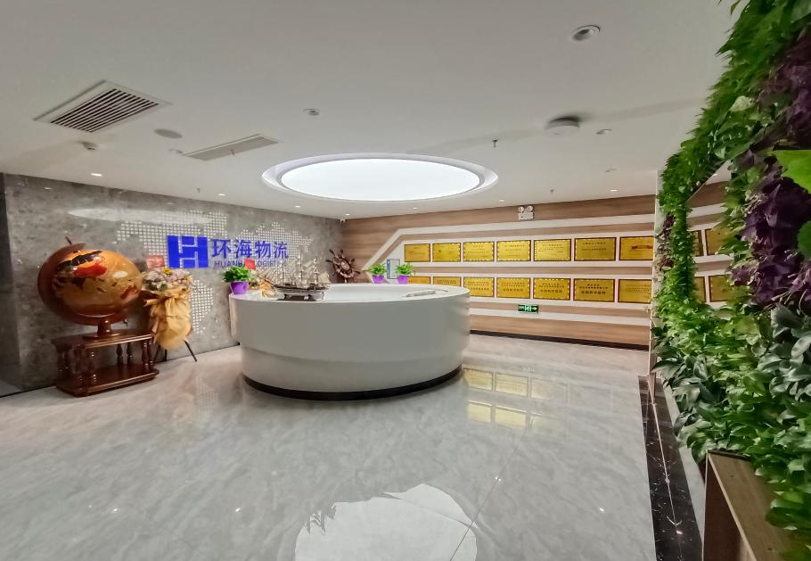

河北新瑞能门窗科技有限公司
河北新瑞能门窗科技有限公司成立于2017年9月，注册资本5000万元，是一家隶属于石家庄城发投集团的国有全资公司，主要经营范围是幕墙、断桥铝门窗、塑钢门窗的研发、设计、制造、安装。
公司生产基地位于“石家庄市住建集团装配式建筑产业园”内1#节能门窗车间，建筑面积14700平方米。车间共设断桥铝门窗生产线6条，其中门窗智能生产3条，配合MES系统实现了从设计图纸到设备的网络传输，达到了门窗生产整个机加工段的自动化和智能化。年生产各型节能门窗60万平米，年产值约3亿元。
公司成立了企业技术研发中心，共取得各项专利20项，获得了“高新技术企业”、“专精特新中小企业”、“科技型中小企业”等多项称号，公司自建的技术创新研发部被认定为“河北省工业企业研发机构(B 级)”。
公司充分发挥国有企业的社会担当，致力于门窗行业健康长效发展，希望通过精诚合作、优势互补打造行业知名品牌，拓展抢占高端市场。
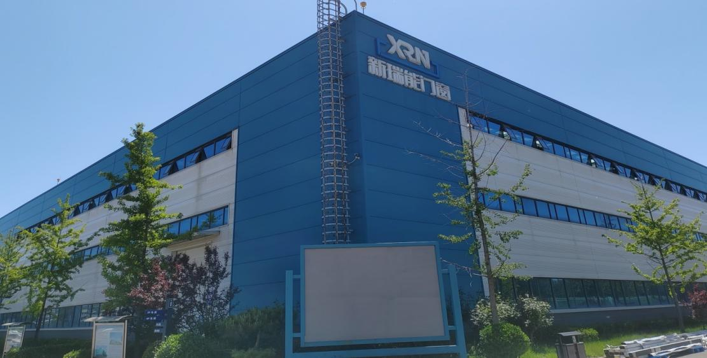
河北润石珠宝饰品股份有限公司
河北润石珠宝饰品股份有限公司成立于2006年，注册资本1100万元，是集时尚首饰、DIY珠宝、文创礼品等研产供销一站式的出口贸易和服务外包实体民营企业，深耕行业二十载，公司聚焦文化产业，构建国际国内双循环业务格局，产品远销欧、美、日、澳等80多个国家和地区，累计销售珠子600亿颗，可绕地球8圈儿，是国内同行业的头部出口商和品牌商。
公司总部位于石家庄市新华区，坐拥2万平米的现代化办公楼，2000平米的生产加工基地，配有多功能熔焊机、水焊机、喷砂机、3D打印机等设备，同时设有员工之家、职工食堂、篮球场等场所。
公司采用研产供销一体化的实业经营模式，融合传统外贸出口与跨境电商，打造一站式无忧采购平台，参与国际一线品牌的产品研发与原创设计，是欧美多家连锁品牌的头部供应商。与此同时，研发团队聚焦本土IP打造，全力赋能“润石珠宝”、“润石珊瑚”、“珠子花园”、“七宝缘”四大自有品牌。
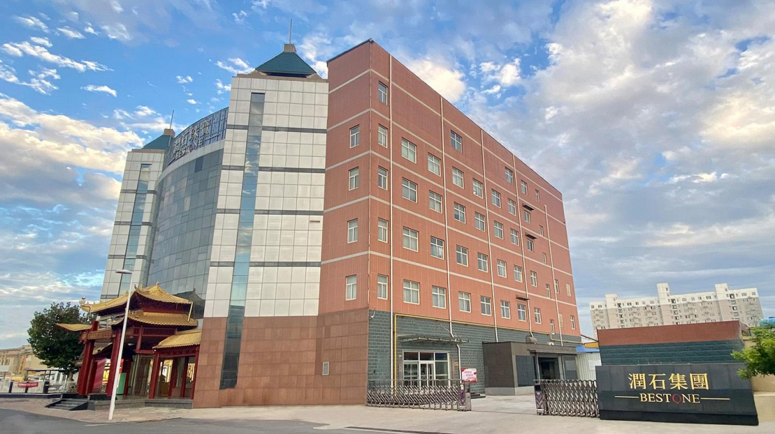
建业电缆集团有限公司
建业电缆集团有限公司始建于1992年，前身为河北省晋州市电缆一厂，位于石家庄晋州市营里电缆工业园区，是集电线电缆、金属线材研发、生产、销售为一体的现代化高新技术企业。公司注册资金3.5亿元，员工278人，其中高级工程师5人、工程师12人，拥有行业先进生产设备100余台套及国际领先检测仪器。集团占地7万平方米，建筑面积4万余平方米，2025年营业收入7.14亿元，纳税766.57万元，常年获评国家税务总局“纳税信用A级企业 ”。
公司坚持数字化、智能化、透明化发展战略，引进国内外先进的管绞机、框绞机、铝拉丝机、铜拉丝机、电缆挤出机等设备，布局国际领先的自动化、网络化智能制造系统，并应用MES、ERP、CRM、OA等信息化系统，建设智能工厂和数字化车间，实现生产数据在线监测与管理，智能化水平在同行业领先。
公司以“连通绿色能源新未来 ”为使命，坚持“追求卓越、共创共享”的核心价值观，致力于“成为线缆行业专精特新引领者 ”的愿景，信守契约精神，锐意进取，致力于以优质产品、可靠质量和完善服务赢得客户与合作伙伴的尊重与信赖。
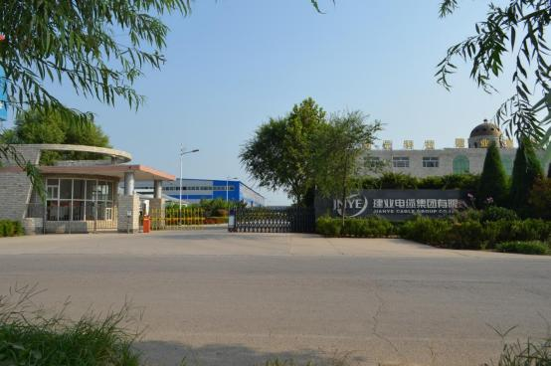
兰升生物科技集团股份有限公司
兰升生物科技集团股份有限公司成立于2014年3月7日，注册资本18，450万元，专注于新型、高效、低毒绿色农药的研发、生产与销售。主营产品涵盖啶酰菌胺、螺虫乙酯、烯草酮、苯唑草酮、24-表芸苔素内酯等核心农药产品及双苯噁唑酸等农药添加剂，涵盖杀虫剂、杀菌剂、除草剂、植物生长调节剂、农药添加剂五大系列，是国内具有特色的一体化作物保护解决方案供应商，在多项核心产品领域拥有自主核心工艺及行业领先地位。
公司坚持创新驱动，聚焦绿色化学，拥有多专业协同研发团队，深耕自主研发与协同创新，已开发二十余项自主知识产权技术工艺，拥有发明专利数十项，技术实力居农化行业前列。公司搭建博士后科研工作站、河北省技术创新中心等多个高水平科研平台，先后获评国家级专精特新“小巨人”企业、国家级绿色工厂等多项荣誉，荣获中国专利优秀奖、河北省科技进步奖，是中国农药工业协会副会长单位。
成立十余年以来，公司始终秉承“包容、诚信、共享、务实、高效、创新”的企业精神，凭借优质产品、稳定供应及较强的研发实力，产品畅销全国，远销南美、北美、欧洲等全球多个主要市场。
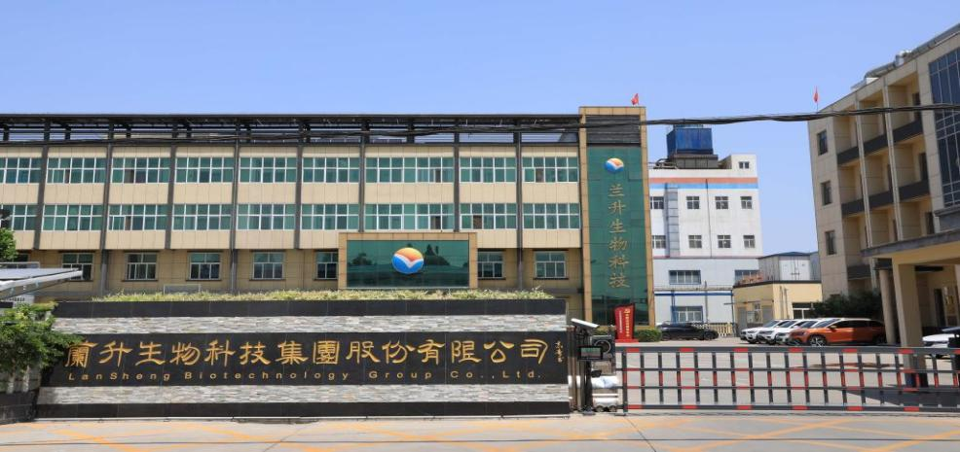
神威药业集团有限公司

神威药业集团是以现代中药为主业的大型综合性企业集团，香港联合交易所主板上市企业。主营业务涵盖中药材种植、中药制剂、中药配方颗粒、中药饮片、保健品、生物制药、神威大药房连锁、神威中医堂、互联网医疗等上中下游产业链，实现了中医药产业从田间到终端的全覆盖，是大健康产业布局非常完整的大型医药企业集团之一。

神威药业产品优势明显,拥有“神威”“五福”“神苗”三大中国驰名商标,形成了现代中药注射液、现代中药软胶囊、现代中药颗粒剂、中药配方颗粒四大特色剂型。

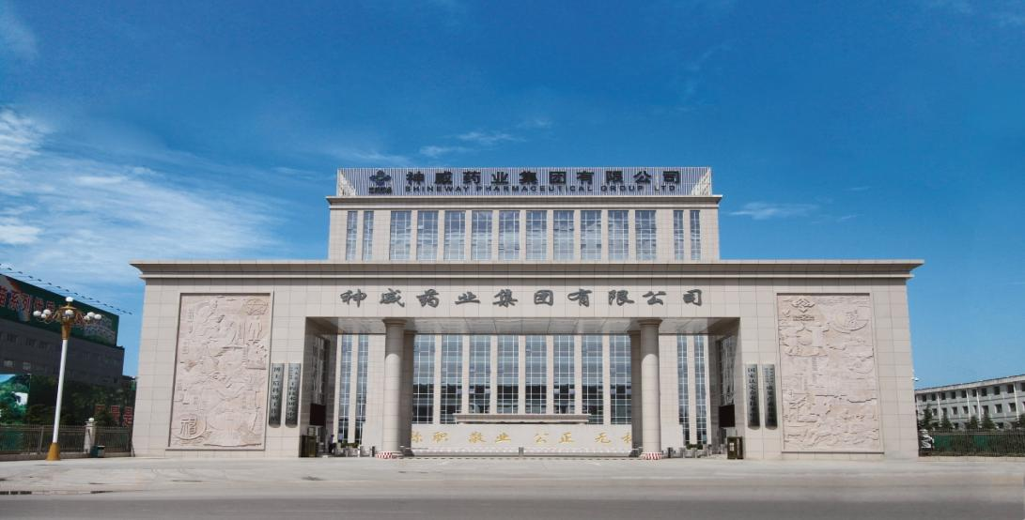
神威是河北省首家获批的中药配方颗粒企业，填补河北省中药配方颗粒产业空白，研究的配方颗粒成果荣获中华中医药学会科技进步二等奖、河北省科技进步一等奖，是唯一一家将现代中药最高技术水平的中药注射剂生产技术与质量控制理念全面应用于中药配方颗粒研发、生产过程的现代中药企业，是中药配方颗粒标准体系的建立者和完善者。大量临床研究证明，神威中药配方颗粒与标准汤剂物质基础疗效和品质保持一致，满足了消费者的需要，赢得了医生和消费者的赞誉。

石家庄常宏建筑装饰工程有限公司

石家庄常宏建筑装饰工程有限公司成立于1992年，是国内商业连锁店装领域的高新技术企业，坐落于河北石家庄。公司具有国家建筑装饰甲级设计资质、建筑装饰壹级施工资质等多项专业资质，拥有现代化研发生产基地，深耕商业店装领域多年，为品牌企业提供设计、制造、物流、施工、安装、物业运维、数字化赋能等一站式服务，服务网络覆盖全国，持续为客户创造商业空间价值。常宏始终坚持可持续发展之路，践行社会责任。拥有多项国家级及省级荣誉，2023年获商业联合会商业质量奖，主编、参编多项行业规范。

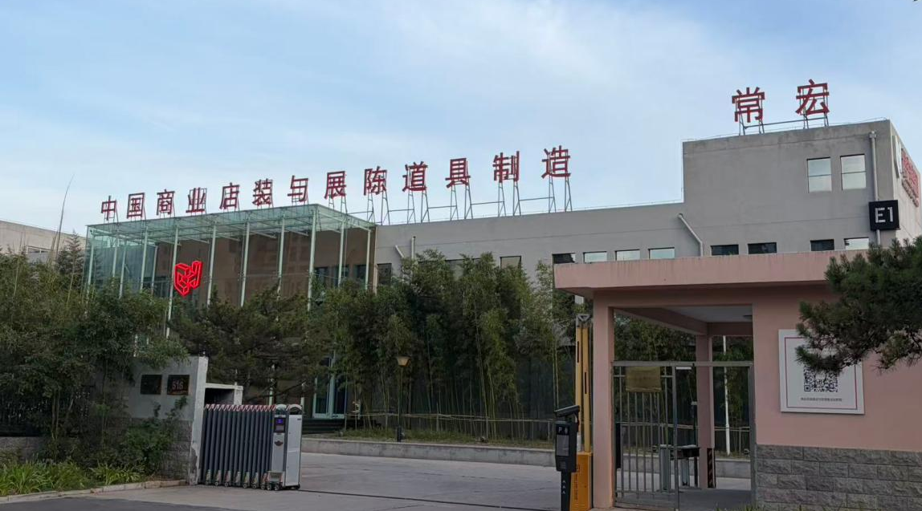

石家庄藏诺药业股份有限公司

藏诺药业是中国藏药三强企业，是中国民族医药协会藏医药分会与河北省西藏商会会长单位，西藏自治区工商联（总商会）副会长与石家庄市工商联副主席单位，创办于2004年，总部位于“中国药都”石家庄，主营业务涵盖现代藏药、传统藏药、藏药健康品（保健食品、特殊膳食）以及藏方外用系列产品。是制造业与现代服务业两业融合的国家民族医药全产业链链主单位。拥有西藏藏诺藏药科技有限公司、西藏藏诺药业股份有限公司等9家子公司。

公司聚焦民族医药产业发展，下辖西藏阿里地区札达县、日喀则市桑珠孜区聂日雄乡等三大藏药材种植示范基地，拥有中国现代藏药产业技术协同创新平台、河北省诺奖专家工作站等11家研发平台，其中包括1家国家级研发平台、6家省级研发平台。拥有河北石家庄、西藏日喀则两大藏药制造基地，石家庄、黄山太平湖两大康养基地以及布局全国的1300多家藏诺养正堂社区门店服务终端，形成了藏药材种植、研发、生产、临床、营销服务与藏医药文化传播于一体的全产业生态链布局，集聚资源打造全生命周期、全产业链条的综合性民族医药健康产业集团。
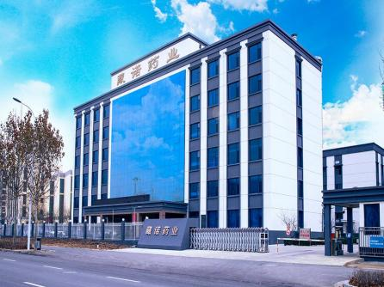

益海（石家庄）粮油工业有限公司

益海（石家庄）粮油工业有限公司是由新加坡丰益国际集团在石家庄投资的重要粮油深加工企业，成立于2006年，位于石家庄经济技术开发区。公司以驰名国内的“金龙鱼”、“香满园”、“胡姬花”等品牌为主导产品品牌，主要生产面粉、花生油、等产品。

当前公司产能日处理小麦1600吨，日压榨花生米930吨，日灌装小包装油750吨，日精炼食用油200吨，目前已成为河北省粮油加工行业产品品种最多、单体规模投资最大、产业链条最为完善的综合型粮油加工企业之一。

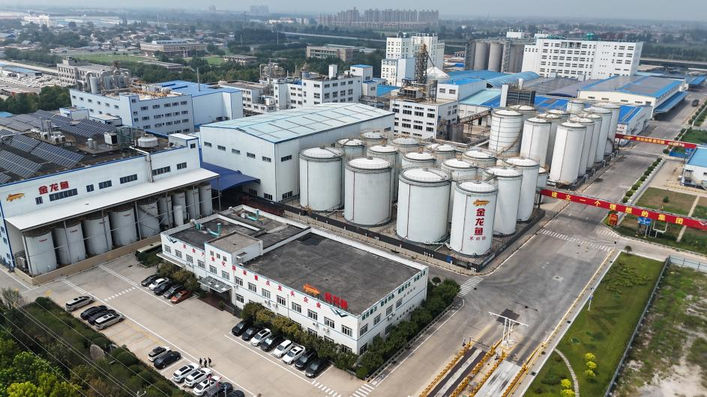
展望未来，益海（石家庄）粮油工业有限公司将继续坚持“遵法守约、质量至上、安全可靠、客户满意、追求卓越、和谐共赢”的质量方针，并坚定不移地推进“人才为本、品牌战略、集团化运作、国际化布局”的发展战略。在此基础上，我们将紧密聚焦大健康食品产业的发展趋势，充分利用自身资金充足、人才荟萃、技术先进及集团网络遍布全球的独特优势,力求打造出最具影响力和市场穿透力的知名品牌。通过持续的努力与创新，益海（石家庄）粮油工业有限公司将稳步迈向“成为全球领先的粮油加工企业”的宏伟战略目标，开创更加辉煌的未来！

中粮可口可乐饮料 (河北) 有限公司

中粮可口可乐饮料 (河北) 有限公司位于河北省石家庄市经济技术开发区海南路169号，2013年10月24日正式开业，是中粮可口可乐第12家可口可乐装瓶厂年产能力1.67亿标箱。系由中粮可口可乐饮料 (中国) 投资有限公司 (65%股份) ，天津渤海轻工投资集团有限公司(35%股份)共同投资的合资企业，注册资本：8300万。

公司在河北省区域内生产、配送、推广和销售来自可口可乐品牌的系列产品，包括汽水、果汁、乳饮料、水、咖啡、运动饮料、功能饮料等品类产品，涵盖20余个品牌。

中粮可口可乐饮料 (河北) 有限公司通过精准、高效、全员的质量监控保证公司产品的质量，以优质的产品和服务赢得了市场，为消费者和客户提供合格、优质、放心的产品，真正做到了让消费者放心、使客户满意，并多次被相关部门授予“用户满意企业”、“用户满意产品”等多项荣誉称号。
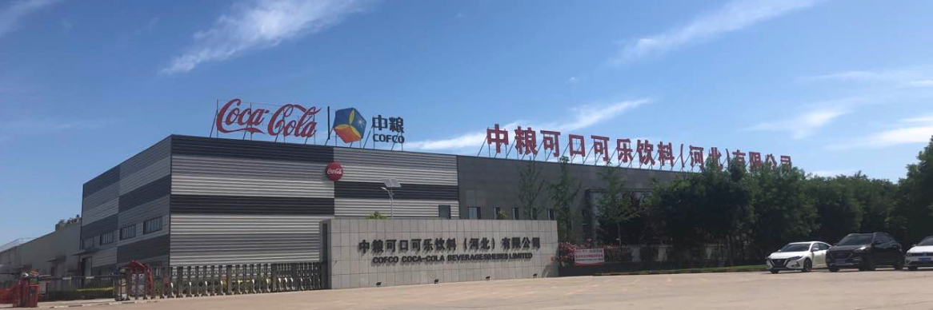

中广核新能源投资（深圳）有限公司河北分公司

中国广核集团（简称“集团”）起步于大亚湾核电站建设，伴随我国改革开放和核电事业发展逐步成长壮大起来的中央企业，40多年来积极落实国家战略要求，致力于建设以核能为特色的世界一流清洁能源企业。中国广核新能源控股有限公司（简称“新能源公司”）是集团重要二级成员公司，于2014年10月在香港上市，定位为开发、运营非核清洁及可再生能源发电项目的重要平台，负责中广核国内新能源产业的改革创新和经营发展。中广核新能源投资（深圳）有限公司河北分公司（简称“公司”）是新能源公司区域分公司。

公司职工总数403人，公司新入职员工学历逐年上升，985、211院校全日制硕士人员逐年增加。公司资产规模超98亿元，管理在运场站项目25个，主要覆盖北京、天津两个直辖市和石家庄、张家口、邯郸、承德、保定、邢台6个地市，已过投评待开工建设容量20万千瓦，已获得建设指标待过投评容量148万千瓦，资源储备容量229万千瓦，主要涉及传统风光项目、光热+、海上风光项目、储能、氢能等，逐步打造多元化发展格局。
